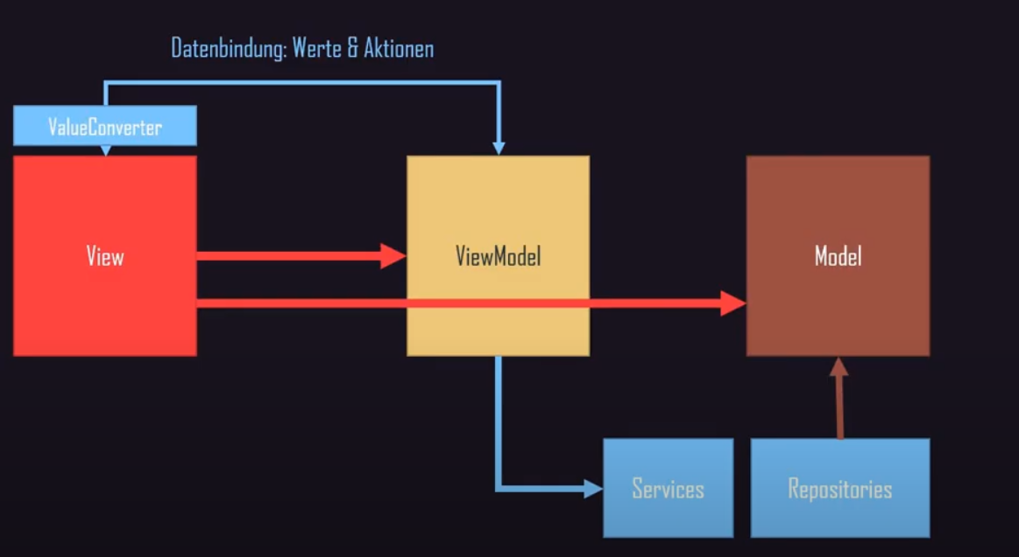

--- MVVM besteht aus drei Komponenten ---

--- View, ViewModel, Model.

- View
→ View kennt ViewModel, ViewModel kennt aber nicht View.
→ View ist abhängig von ViewModel.
→ View muss Model kennen, bzw. die Struktur der Daten in Model (sonst könnte View
die Daten nicht darstellen).
→ View ist abhängig von Model.

- ViewModel
→ ViewModel kennt Model, Model kennt aber nicht ViewModel.
→ ViewModel ist abhängig von Model.
→ Pure Logik.
→ Unit-Tests
→ Aufgabe:
→ Laden der Daten aus Model, die die View zur Darstellung benötigt.

- Model
→ Daten die angezeigt werden.

